Informe TP Nº8 - Procesos Industriales

Alumnas : Maitena Fredes - Carolina Ciancio. 6º2

Capturas Adjuntas :

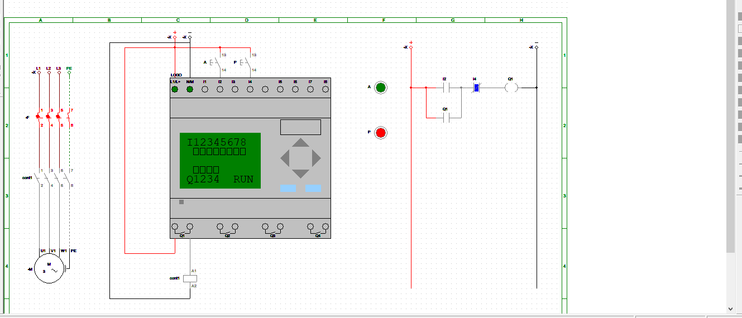

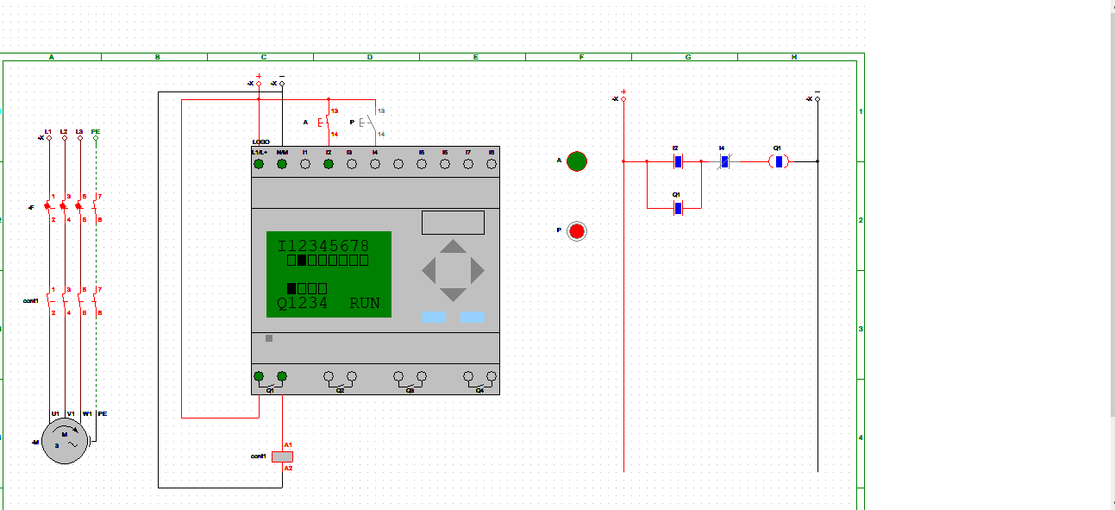

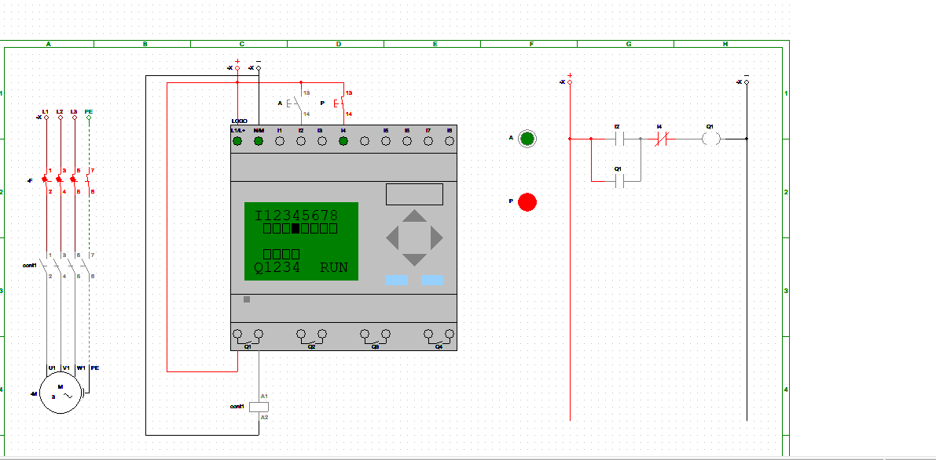

Informe detallado :

Captura Nº1 : En esta captura no hay ningún tipo de simulación funcionando, solamente se ve la estructura.

Captura Nº2 : Cuando se enciende el botón verde .
Se activa la entrada correspondiente en el PCL .
El sistema interpreta esa señal como orden de arranque
Se energiza la salida asociada (por ejemplo , un motor o carga)
Se enciende el indicador verde (si está programado como señal de funcionamiento) .
El sistema queda funcionando hasta que se presione el botón rojo o se cumpla alguna condición de paro.

Captura Nº3: Cuando se presiona el botón rojo :
Se activa la entrada de paro en el PCL
Este botón está configurado como contacto normalmente cerrado (NC) , por lo que al presionar el circuito se abre
Al abrirse el circuito, se interrumpe la señal de control
Se desenergiza la saluda que estaba activa (por ejemplo ,el motor)
Se apaga el indicador de funcionamiento (luz verde)
El sistema queda detenido hasta que se vuelva a accionar el botón de marcha (verde).

